**Родительское собрание в государственно учреждении образования «Детский сад №2 «Пралеска» г.п. Лиозно»**

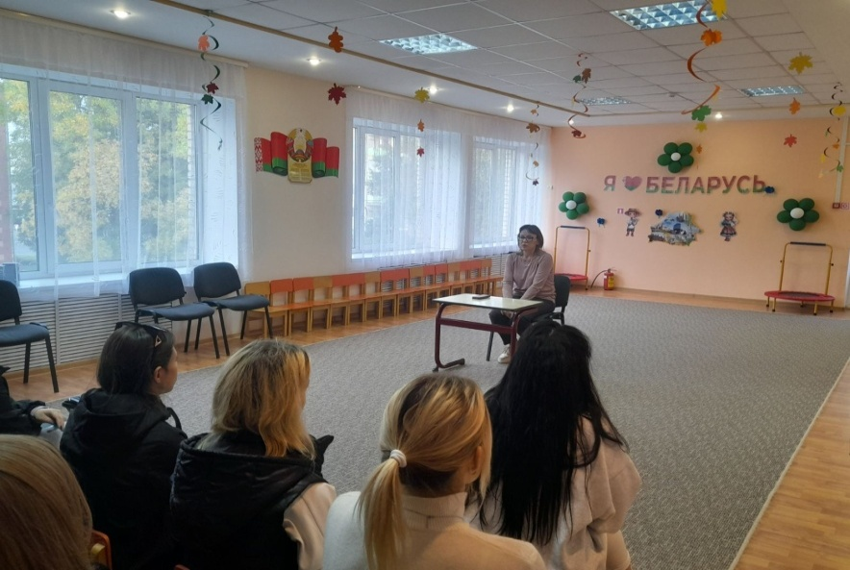

26.09.2024 на родительском собрании помощником врача-эпидемиолога государственного учреждения «Лиозненский районный центр гигиены и эпидемиологии» Дрогуновой Ларисой Николаевной до сведения родителей воспитанников учреждения доведена информация о мерах по профилактике острых респираторных заболеваний и гриппа, кори, острых кишечных инфекций, ВИЧ-инфекции; о необходимости своевременной вакцинации против кори и гриппа, разъяснена тактика иммунизации против гриппа у детей. Поднимался вопрос об эпидемиологической ситуации в Лиозненском районе по ВИЧ-инфекции, путях передачи и мерах профилактики.

На мероприятии присутствовало 30 человек с участием работников учреждения дошкольного образования.